Asukoha täpsustus

Tervist!

Vabandan segaduse pärast!
Sooviksime telki panna kollase ruuduga tähistatud alale.

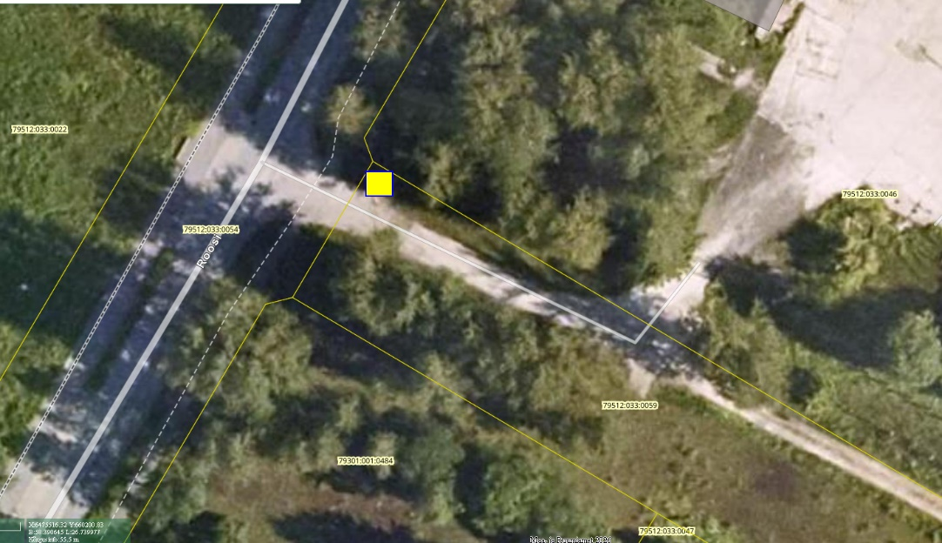

Kontakt Kaido Iste (<Kaido.Iste@politsei.ee>) kirjutas kuupäeval K, 22. juuli 2026 kell 16:01:
Tere!

Palun täpsustada koha osas Roosi tänav T79 kohta. Mida tähendab T79 idapoolse otsa piirkond? Lisaks palun lisada juurde kaart ja märkida kaardil täpne koht.

Eesmärk Avalik koosolek, tutvustame EKRE vaateid
2) Pidamise koht/aadress
(võimalusel lisada teate juurde skemaatiline
plaan)
Tartu linn, Roosi tänav T79 idapoolse otsa piirkonnas
3) Liikumismarsruut
(võimalusel lisada teate juurde skemaatiline
plaan)
Tartu linn, Roosi tänav T79 idapoolse otsa piirkonnas

Lugupidamisega

Kaido Iste
politseikapten
ekspert
Tartu politseijaoskond
Lõuna prefektuur
730 8872; kaido.iste@politsei.ee

--
Lugupidamisega,
EKRE Tartu linna ringkonna esimees,
Merike Lumi
5223697

